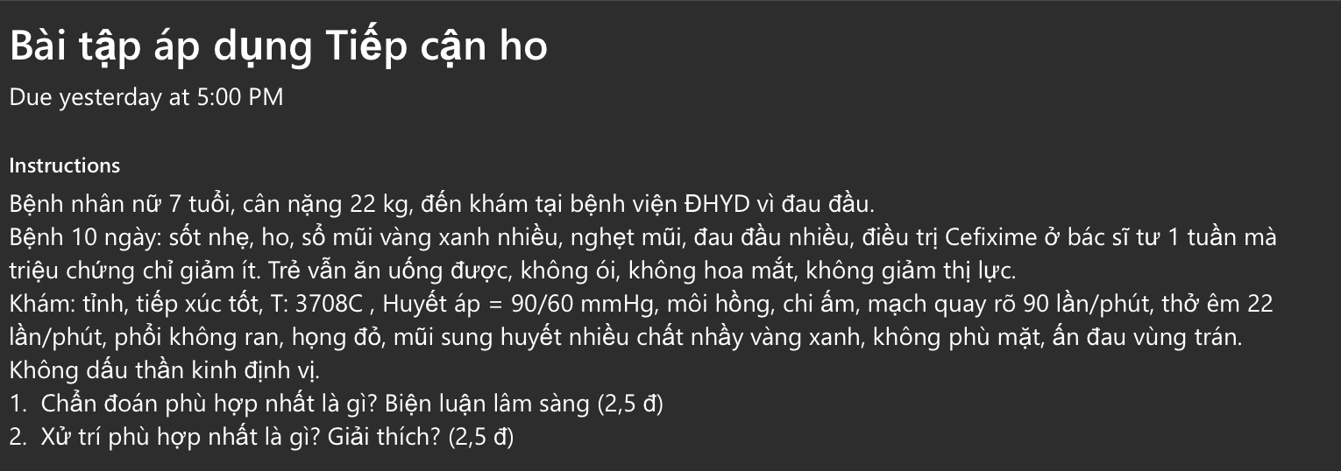

1. Chẩn đoán: Viêm xoang cấp do vi trùng, mức độ nặng, chưa biến chứng, không nguy cơ mắc chủng kháng thuốc.

Biện luận lâm sàng:

Bệnh nhân 7 tuổi, bệnh cảnh nhiễm siêu vi đường hô hấp trên (sốt nhẹ, ho, sổ mũi vàng xanh), với các triệu chứng nghẹt mũi, sổ mũi kéo dài đến ngày thứ 10. Đây là bệnh cảnh điển hình của viêm xoang cấp do vi trùng.

Đánh giá thang điểm APP:

+ Triệu chứng mũi : 2

+ Nghẹt mũi: 1

+ Ho: 1

+ Sốt: 0

+ Đau mặt khi sờ: 3

+ Hơi thở hôi: 0

+ Nhức đầu: 3

* 10 điểm, mức độ nặng.

Đánh giá biến chứng: không dấu thần kinh định vị, tri giác ổn, không phù nề quanh mắt, không đỏ nhãn cầu, không phù gai thị, không nhìn mờ nhìn đôi.

* Chưa có biến chứng

2. Xử trí

Điều trị ngoại trú

Dinh dưỡng theo nhu cầu, ăn chín uống sôi, giữ ấm cơ thể.

Augmentin (Amoxicillin-clavulanate) 1g x 2 lần / ngày.

Efferalgan 300mg x 1 viên uống khi sốt, cách 4-6h

Nhỏ mũi bằng nước muối sinh lí.

Tái khám sau 3 ngày, khám lại ngay nếu có các dấu nguy hiểm toàn thân (sốt cao, khó thở, ho nhiều hơn)

Giải thích: bệnh nhân có aap = 10 điểm, mức độ nặng, không có dị ứng penicilline, nên cho amoxicilline-clavulanate liều cao 90mg/kg/ngày 2 lần/ngày. Bệnh nhân có sốt nhẹ, đau đầu, nên cho paracetamol, liều 10-15mg/kg/ lần cách 4-6h.